Dzień dobry
- Dzisiaj przechodzimy do nowego działu o układzie hormonalnym. Zróbcie w zeszycie zakładkę i zapiszcie temat lekcji:

T: Budowa i funkcjonowanie układu hormonalnego.

- Zachęcam Was do przeczytania tematu w podręczniku na stronach: 165 – 169. Poniżej przedstawię najważniejsze informacje dotyczące poznawanego dziś układu.
- Moich komentarzy (pisanych pochyłą czcionką) oraz rysunków nie przerysowujecie, pozostałe informacje i schematy (np. punkt 2) – normalną czcionką w punktach przepiszcie jako notatkę do zeszytu.

- Układ hormonalny (dokrewny) - jego zadaniem jest kontrolowanie wszystkich funkcji fizjologicznych organizmu. Jego działanie nie podlega naszej woli.
W jego skład wchodzą gruczoły dokrewne wytwarzające hormony.
Jego działanie można porównać do radia – sygnały w postaci substancji chemicznych rozchodzą się po całym ustroju, ale reagują na nie tylko komórki posiadające odpowiednie odbiorniki.
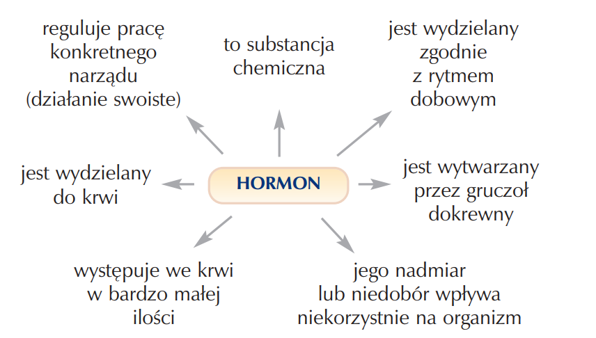

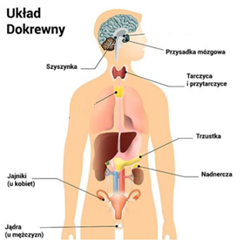
- Najważniejsze gruczoły dokrewne:
- przysadka (nadrzędna)
- szyszynka
- tarczyca i przytarczyce
- trzustka
- nadnercza
- gruczoły płciowe (jajniki i jądra)

- Jakie hormony produkują najważniejsze gruczoły oraz jaka jest ich funkcja? Przerysujcie poniższą tabelkę. Tych z gwiazdką nie przepisujcie i nie musicie się ich uczyć ;)

- Gruczoły dokrewne i ich hormony:

- Jak działają hormony? (proszę przeczytać stronę 167-168 w podręczniku)
Najważniejsze informacje:
- Hormony działają w sposób swoisty, czyli wpływają tylko na niektóre komórki ciała
- Każdy hormon wywołuje tylko jeden rodzaj reakcji np. przyspiesza lub hamuje zachodzące procesy
- Niektóre procesy w organizmie regulowane są przez hormony działające antagonistycznie. Jeden z nich wywołuje reakcje przeciwstawną do drugiego. Przykładem takiej pary jest: insulina i glukagon (hormony wytwarzane przez trzustkę) – odpowiadają za utrzymanie odpowiedniego poziomu glukozy we krwi.

- Niektóre procesy w organizmie regulowane są przez hormony działające antagonistycznie. Jeden z nich wywołuje reakcje przeciwstawną do drugiego. Przykładem takiej pary jest: insulina i glukagon (hormony wytwarzane przez trzustkę) – odpowiadają za utrzymanie odpowiedniego poziomu glukozy we krwi.

- Na zadanie domowe zróbcie w zeszycie ćwiczeń zadanie 1,2 (3 i 4 dla chętnych) ze stron 84 - 85

